VSB-beker-ontmoeting | SABEL | 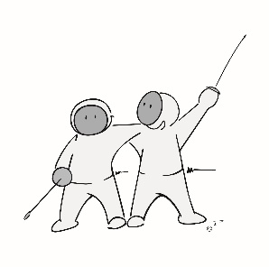


Ingericht door .Schermgilde De Klauwaerts
Op zaterdag 21 Januari 2017

PLAATS: Koninklijk Atheneum,
Clement Heirmanstraat 25
Sint-Niklaas 9100

PROGRAMMA

Leeftijdscategorie | Wapen | Appel | Aanvang
Poussin | Sabel | 13u | 13u30
Puppil | Sabel | 13u | 13u30
Miniem | Sabel | 13u | 13u30
Cadet | Sabel | 13u | 13u30

INSCHRIJVINGEN: via Nahouw
Richtlijnen zie website en op de afbeelding onderaan.

Inschrijvingen moeten ten laatste binnen zijn op dinsdag 17 januari via de verantwoordelijke van de club.

Deelnameprijs: € 8 ter plaatse te betalen.

SCHEIDSRECHTERS
Elke club dient minstens 1 scheidsrechter te leveren per dagdeel (voor- en/of namiddag) op het wapen waar zijn clubleden aan deelnemen. Deze dient geen officieel erkend scheidsrechter te zijn, maar wel reeds de leeftijd van cadet te hebben. Indien een club geen scheidsrechter kan leveren, beslist de organiserende club of ze aan de deelnemers van de in gebreke blijvende club dubbel inschrijvingsgeld laten betalen als boete. De boetegelden gaan naar de organiserende club.
Voor degen en floret is bij de cadetten-categorie auto-arbitrage toegelaten.
De naam van de scheidsrechter dient vermeld te worden bij de inschrijving van de schermers.
[Optioneel (dit wordt ingevuld door de VSB): Deze ontmoeting wordt onder voorbehoud erkend als stage-moment voor kandidaat-scheidsrechters. Voor de kandidaten die van deze stage gebruik willen maken, dient hun graad (K0 of K1) vermeld te worden in het vakje ‘opmerkingen’ naast hun naam op het inschrijvingsformulier. Deze kandidaten dienen ook persoonlijk in te schrijven via een mail aan vsc@vlaamseschermbond.be. Zij zullen dan verwittigd worden of de stage voor hen kan plaatsvinden.]

BEGELEIDING
De VSB-Beker ontmoetingen worden georganiseerd voor beginnende schermers. Het is heel belangrijk dat de club begeleiding voorziet en dat de schermers op de juiste manier worden gecoacht zodat zij én hun tegenstrever van bij de eerste ontmoeting plezier beleven. De naam van de begeleider wordt ook ingevuld op het inschrijvingsformulier.

UITRUSTING: Nieuw!!
De veiligheidsvoorschriften van de Vlaamse Schermbond zoals vermeld in het VSB-Beker-reglement moeten gerespecteerd worden.

FORMULE
Er worden 2 rondes geschermd, zonder uitschakeling.

LUNCH
Er is mogelijkheid tot aankoop van diverse snacks en drank
Met sportieve groeten,

Vlaamse Schermbond en Schermgilde de Klauwaerts.

Voorbeeld van een inschrijvingsformulier op Nahouw
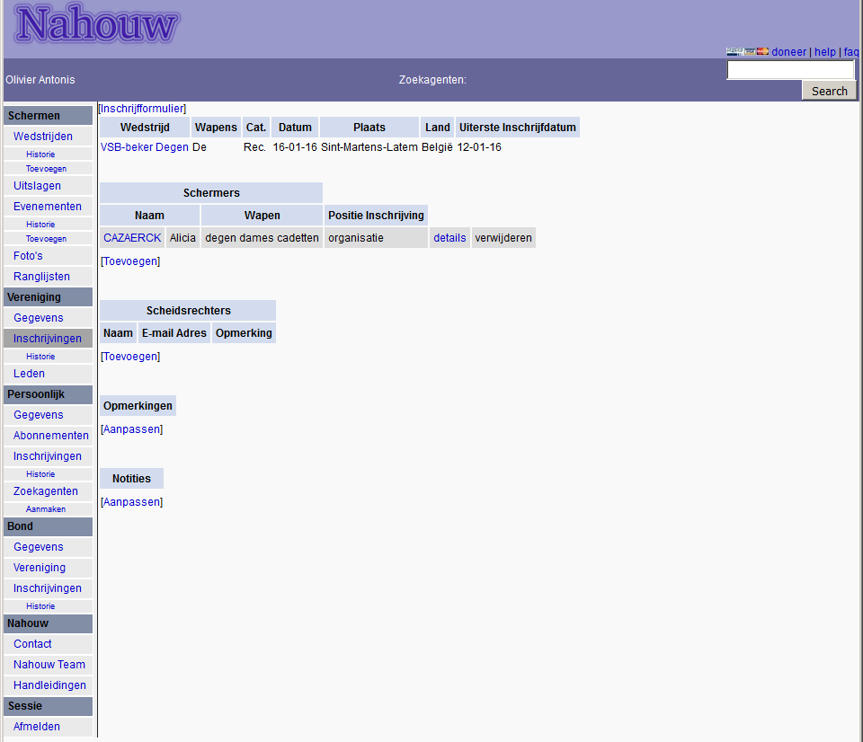
Vul hier de naam van de begeleider in.
Vul hier de naam van de scheids in. In het vakje ‘opmerkingen’ vermeld je de graad (A, B, C, D, K1, K0, Niet gediplomeerd)
Vul hier de deelnemers in, in de categorie waarin ze wensen te schermen.

